
99學年度
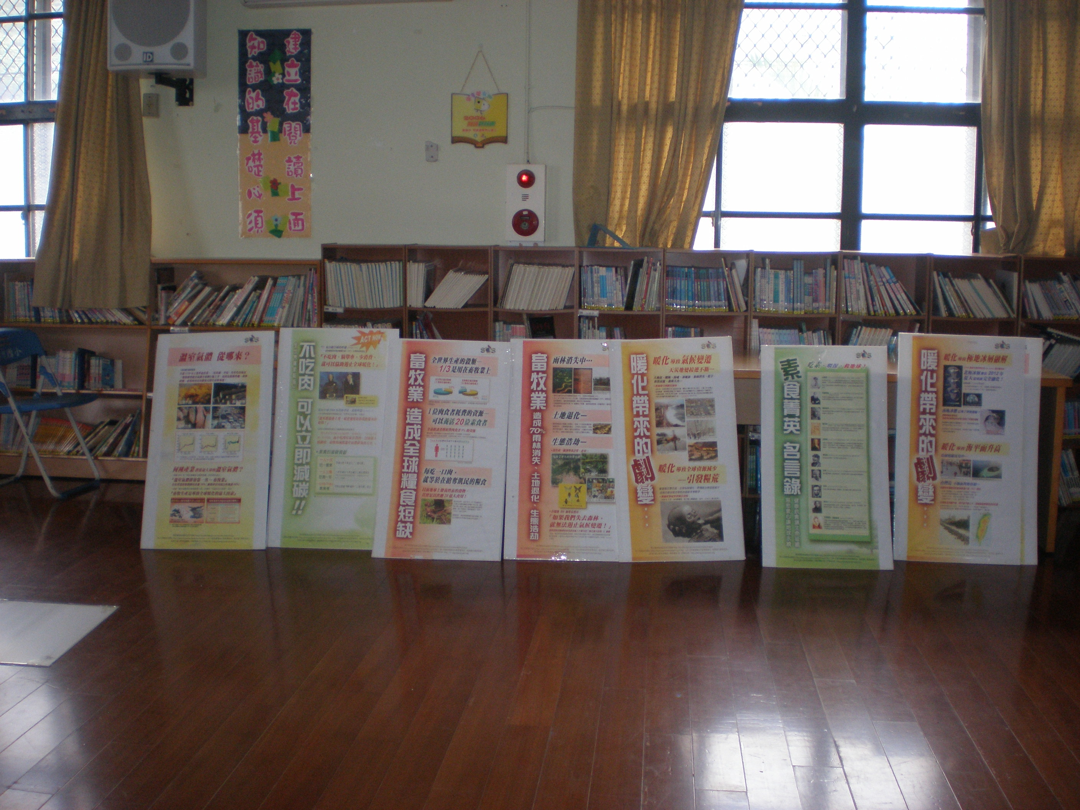
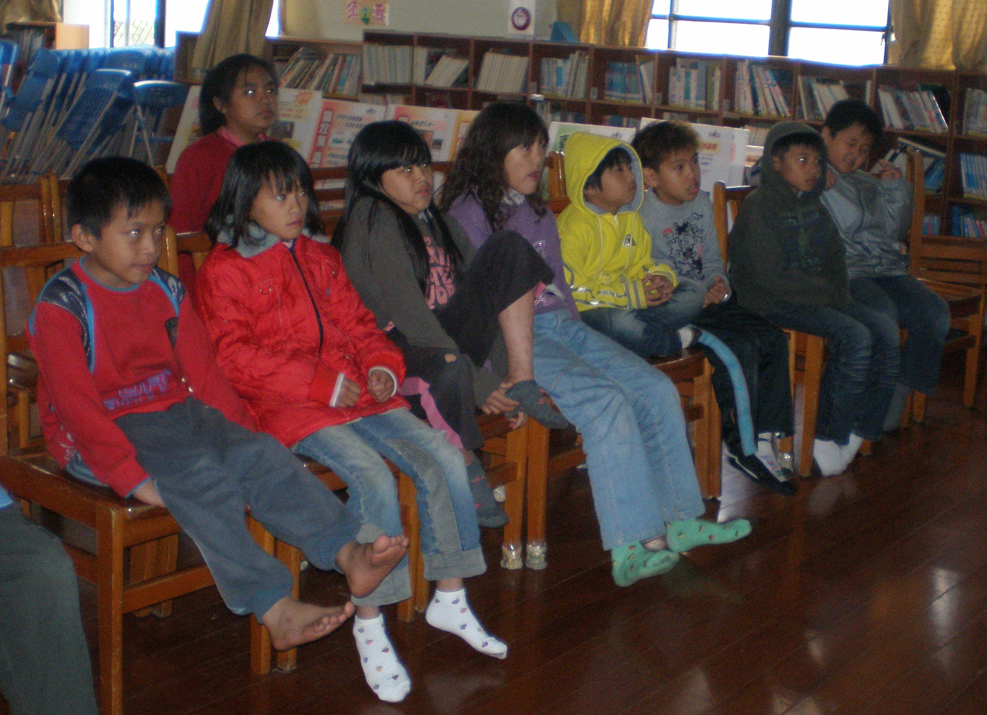
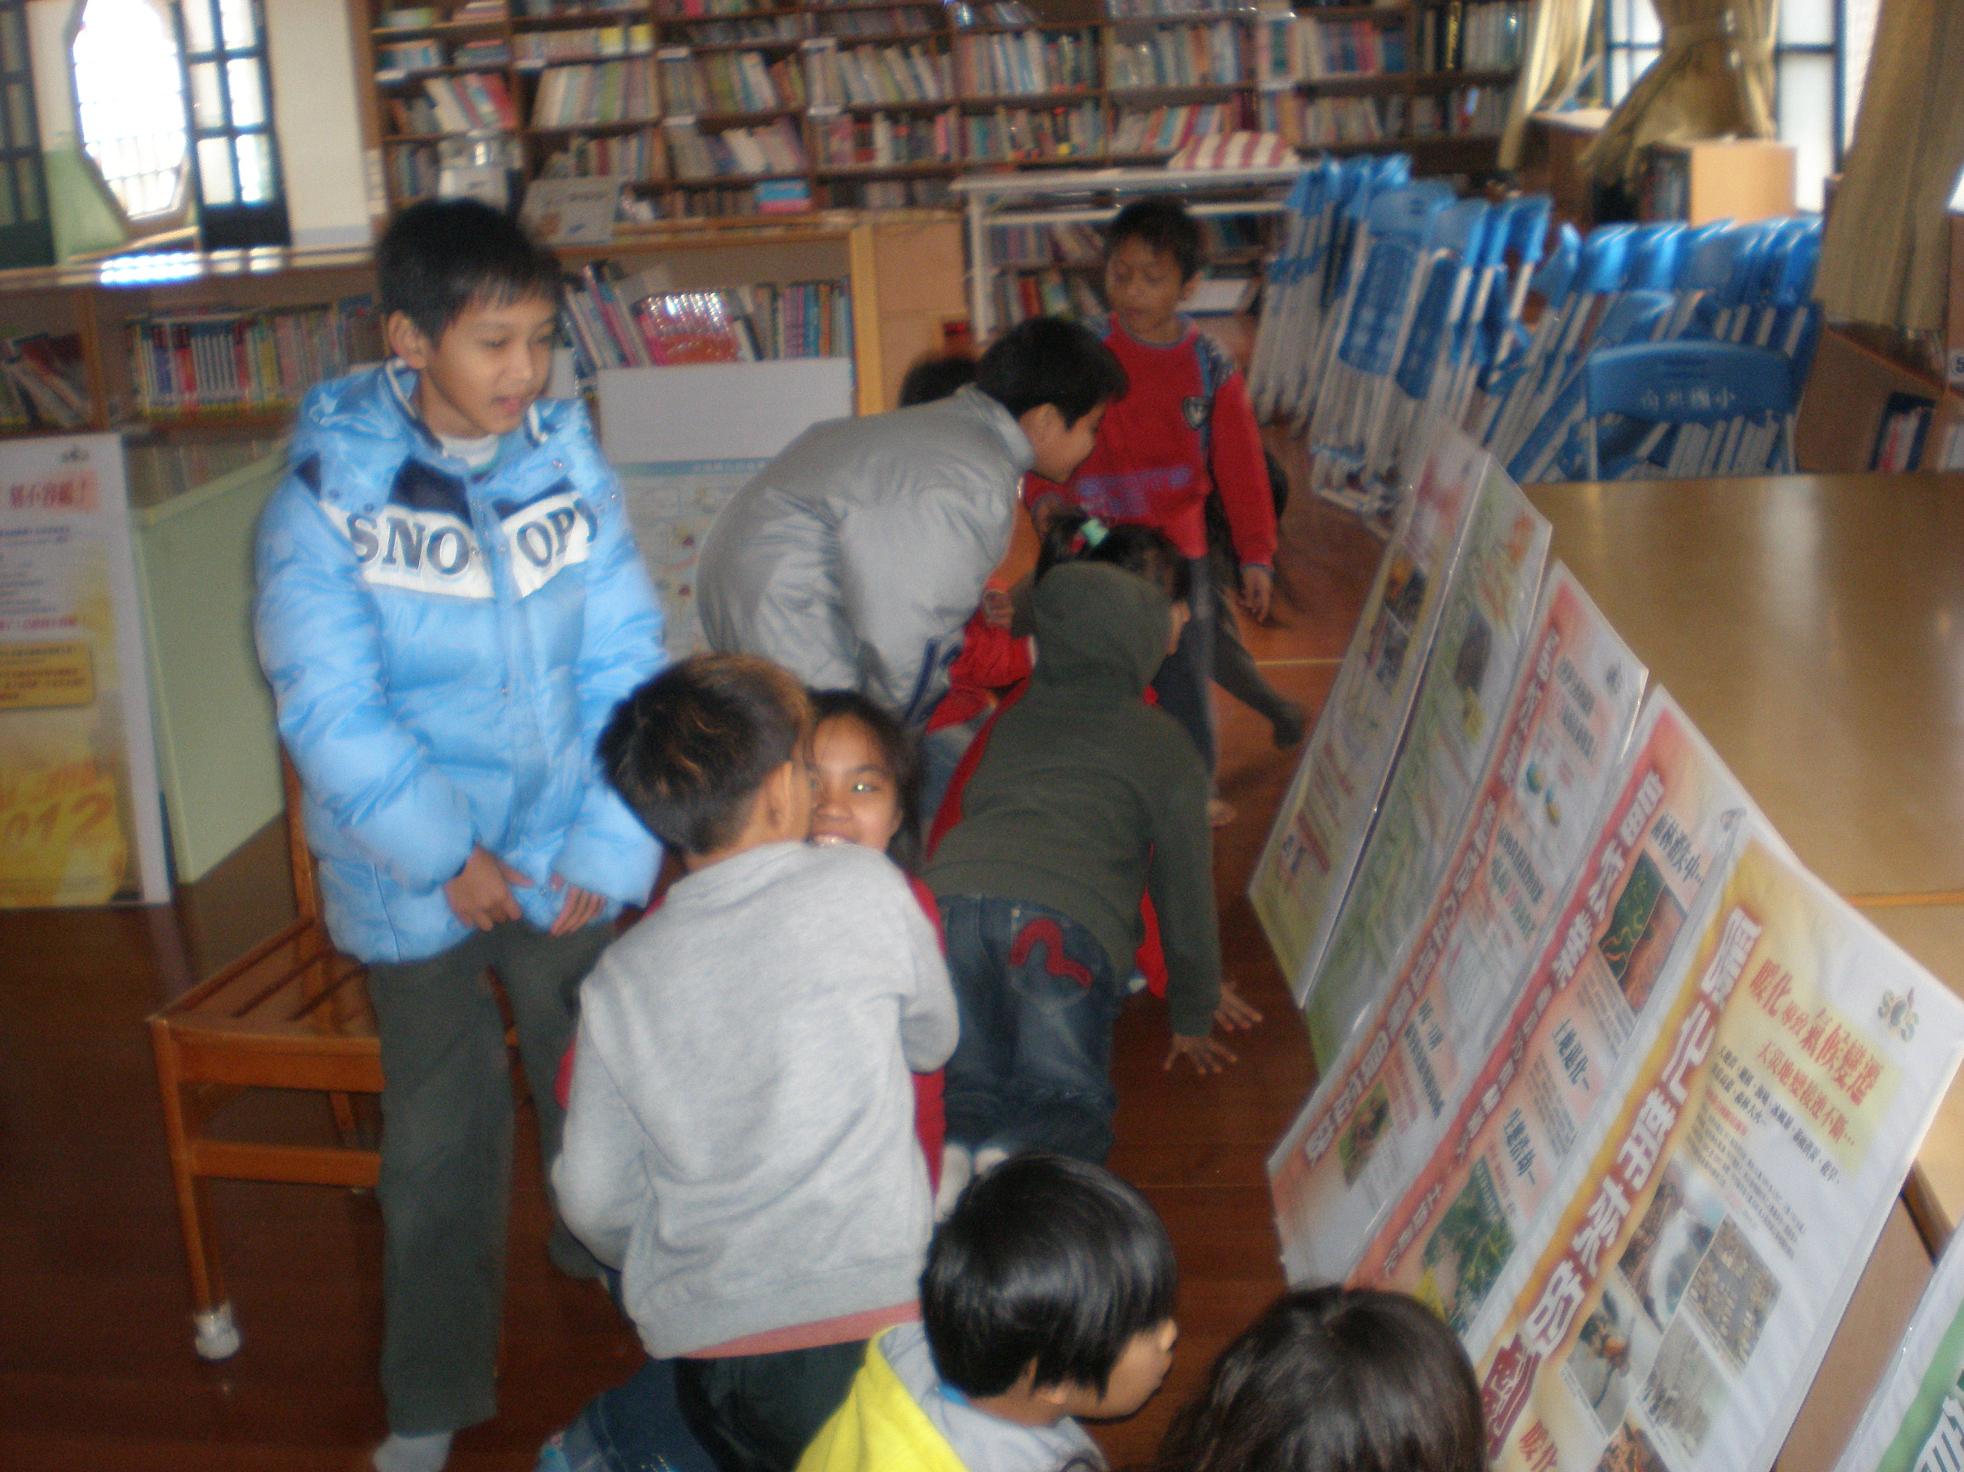
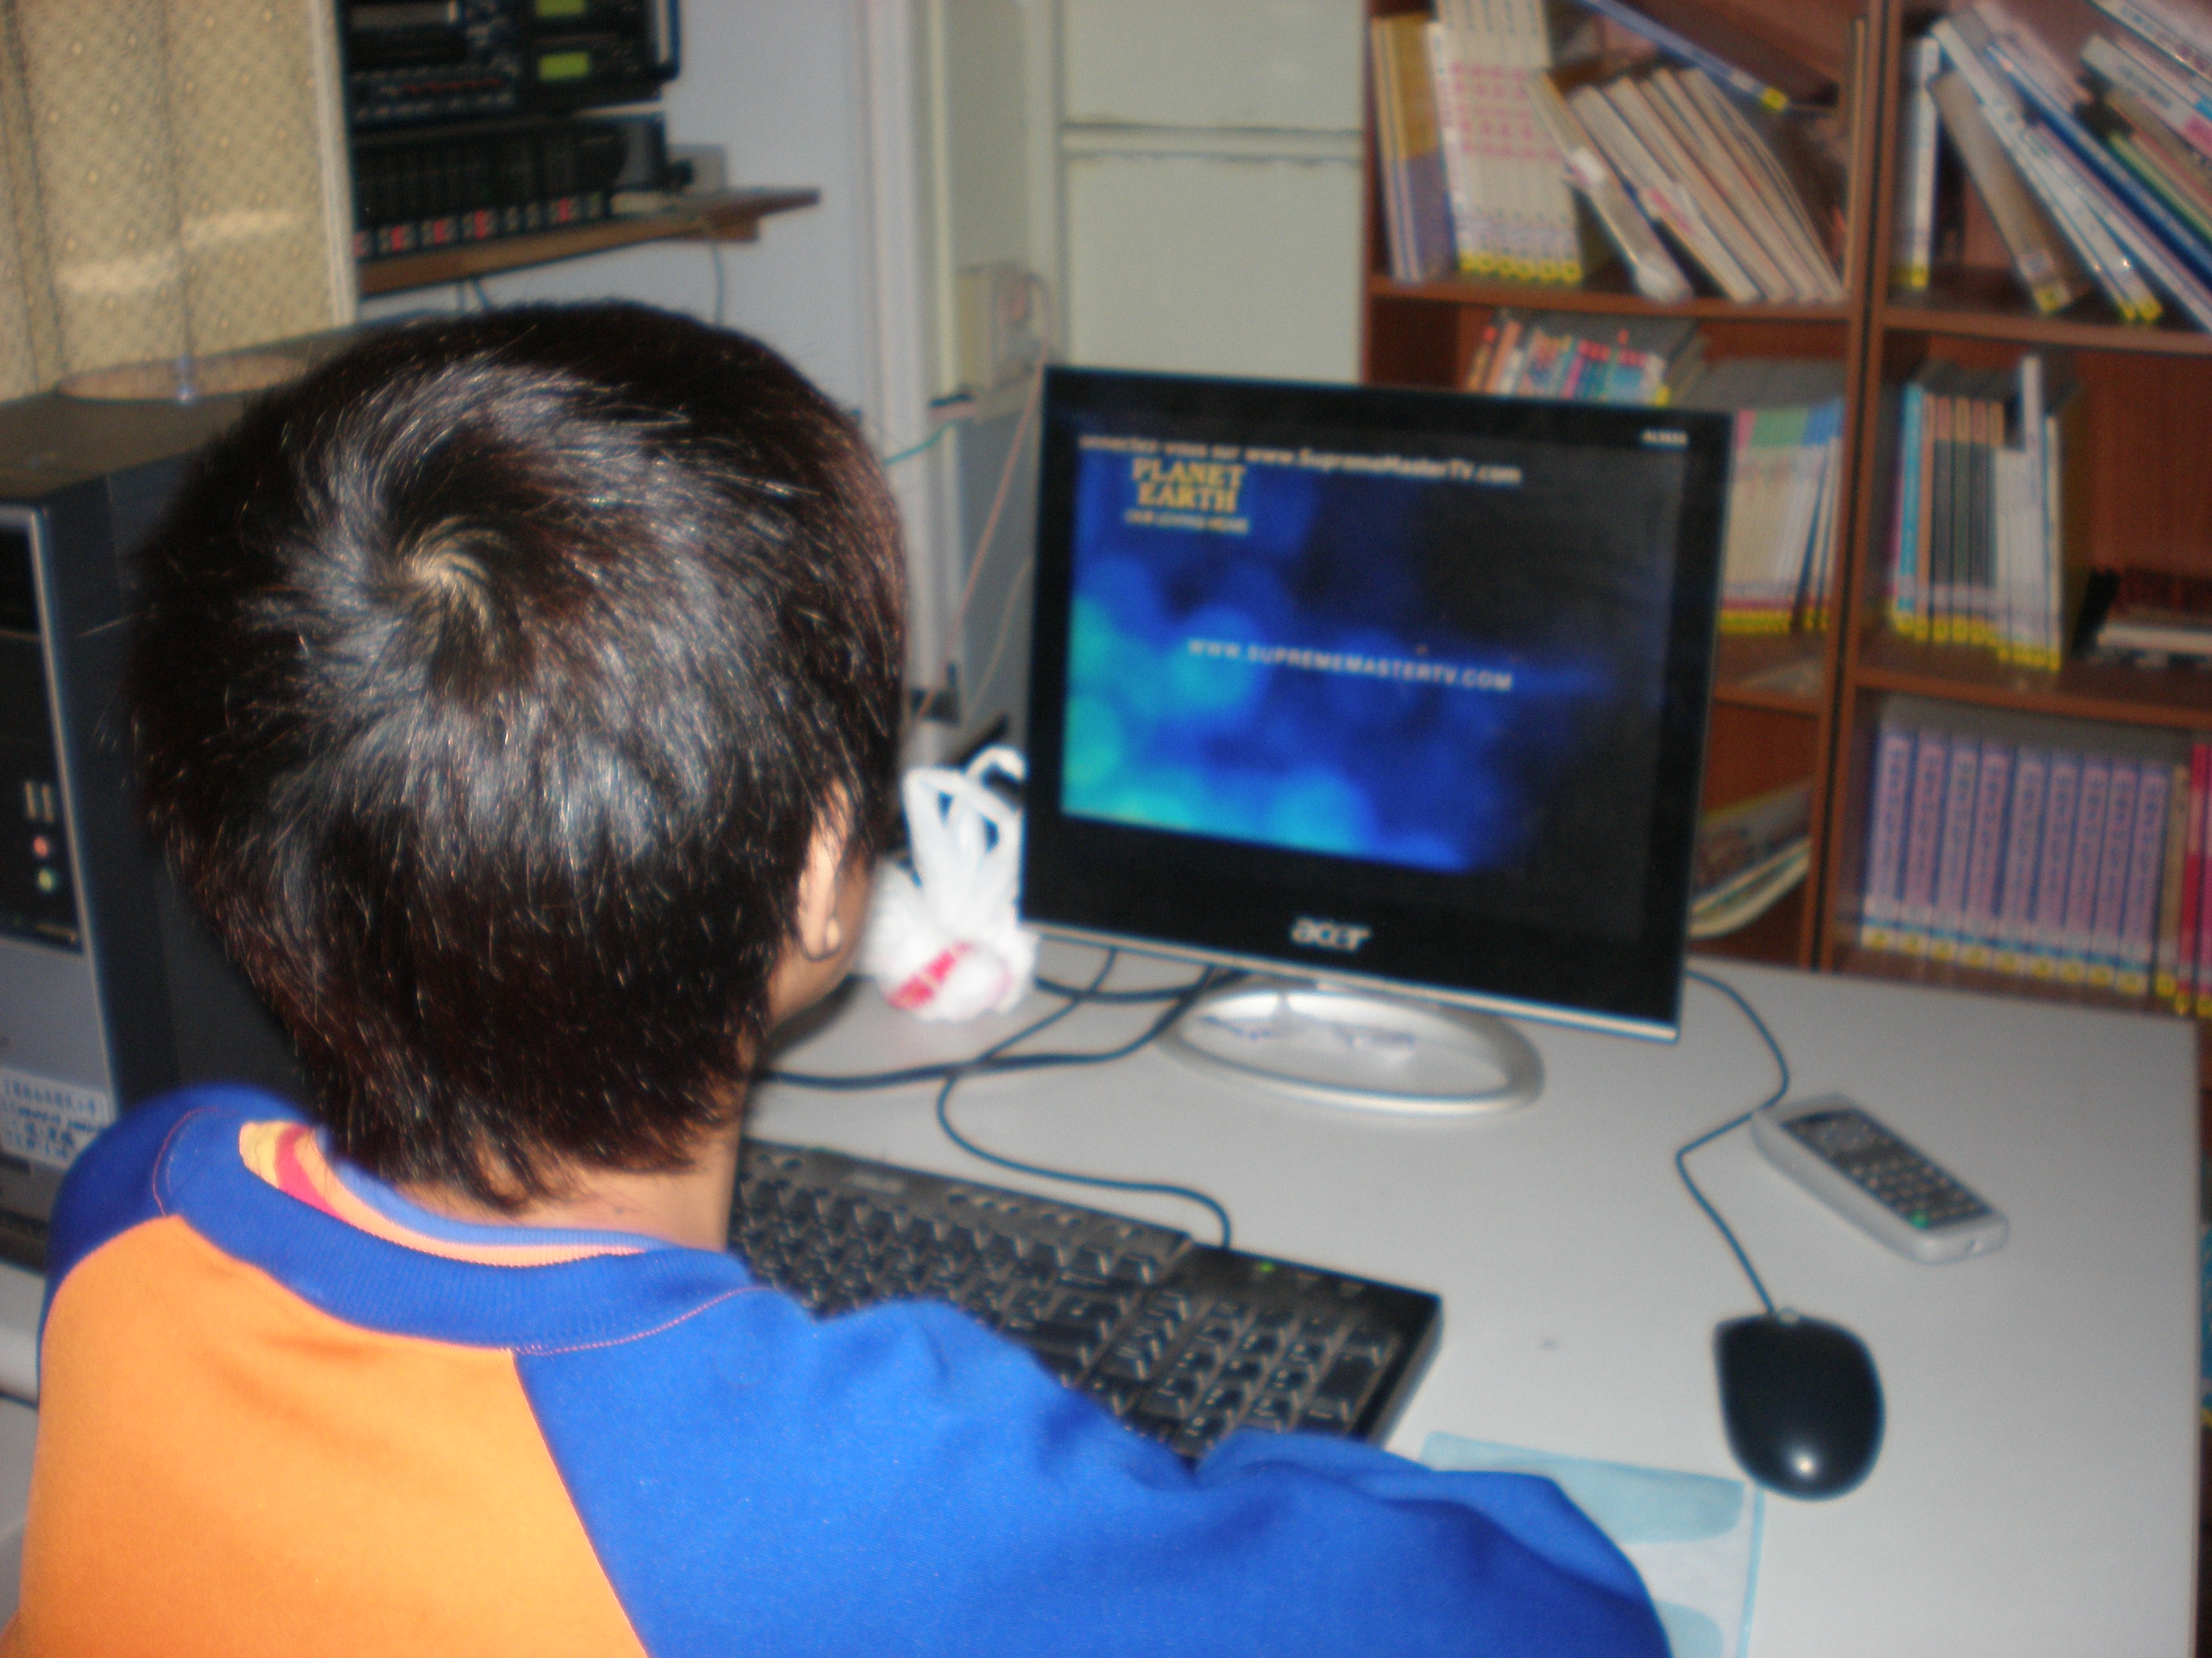
教學與宣導活動~全球暖化節能減碳影像展宣導教育
學童聆聽全球暖化相關知識。

全球暖化節能減碳影像展。

學童透過網路來閱讀全球暖化的相關報導。
學童透過閱讀主題刊版，一同來關心來瞭解全球暖化的問題。

